

Examen SMB116
Application Android VéloToulouse

Christopher MILAZZO – I2 2021/2022
Table des matières
I Présentation de l’application 3
II Modélisation 4
II – I Diagramme des cas d’utilisation 4
II – II Diagramme de classe 6
II – III Diagrammes de séquence 7
II – IV L’interface utilisateur 8
II – V Diagramme d’activité 9
III Résultat final en image 10

I Présentation de l’application

En terme de transport en commun, la ville de Toulouse propose un service appellé Vélib. Ce service consiste à mettre à la disposition des usagers des vélos, par le biais de station. Il est possible d’en retirer un à l’aide d’un abonnement mensuelle ou de payer la location d’un vélo de manière spontané à l’aide d’une carte bleue au niveau de borne placée dans les stations de vélo.
VéloToulouse est une application pour Android qui propose d’afficher l’état du services vélib de Toulouse.
Par état du service on comprend les informations suivantes listée pour chaque station Vélib :
- Station ouverte ou fermée
- Moyen de paiement disponible (carte bleue) au niveau de la station
- Nombre de vélos disponibles
- Nombre de places disponibles
- Emplacement géographique de la station

En outre, l’application permettra également de positionner des alertes sur une ou plusieurs stations concernant la disponibilité de place et/ou de vélo.

Les problématique courantes lors de l’utilisation du service Vélib sont :
- de savoir si je vais trouver un vélo disponible au niveau de la station,
- de connaître où sont les stations vélib à proximitées de ma position,
- de savoir si je vais trouver un emplacement libre pas loin de ma destination afin de pouvoir restituer le vélo.

II Modélisation

II – I Diagramme des cas d’utilisation
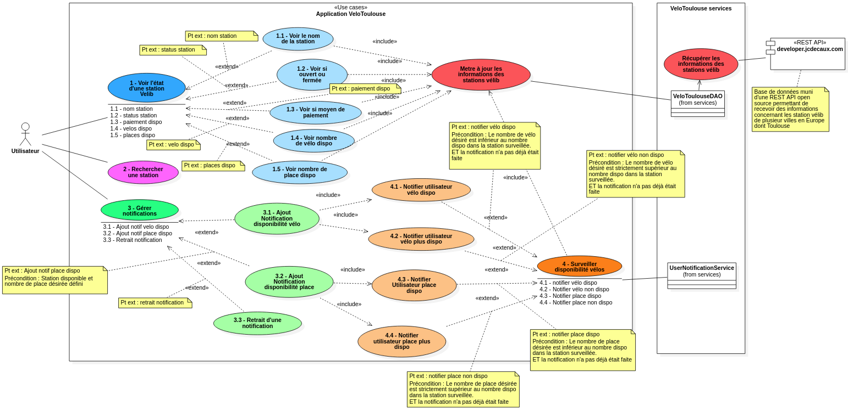
Les stations vélid doivent être représenté visuellement sur une carte. En partant de là, des éléments de l’interface utilisateurs doivent me permettre de réponde correctement aux cas d’utilisations exigés ci-dessus de la manière suivante :

1 - Voir l’état d’une station vélib | En cliquant sur la station, je dois avoir une fenêtre me présentant les informations suivante :  - Station ouverte ou fermée  - Moyen de paiement disponible (carte bleue) au niveau de la station  - Nombre de vélos disponibles  - Nombre de places disponibles  Emplacement géographique de la station
2 - Rechercher une station | En tapant l’adresse ou le nom d’une station dans une barre de recherche, je dois pouvoir la trouver facilement sur la carte
3 - Gérer notifications | L’interface utilisateur doit proposer des commandes afin de positionner ou retirer rapidement des notifications

II – II Diagramme de classe

II – III Diagrammes de séquence

II – IV L’interface utilisateur
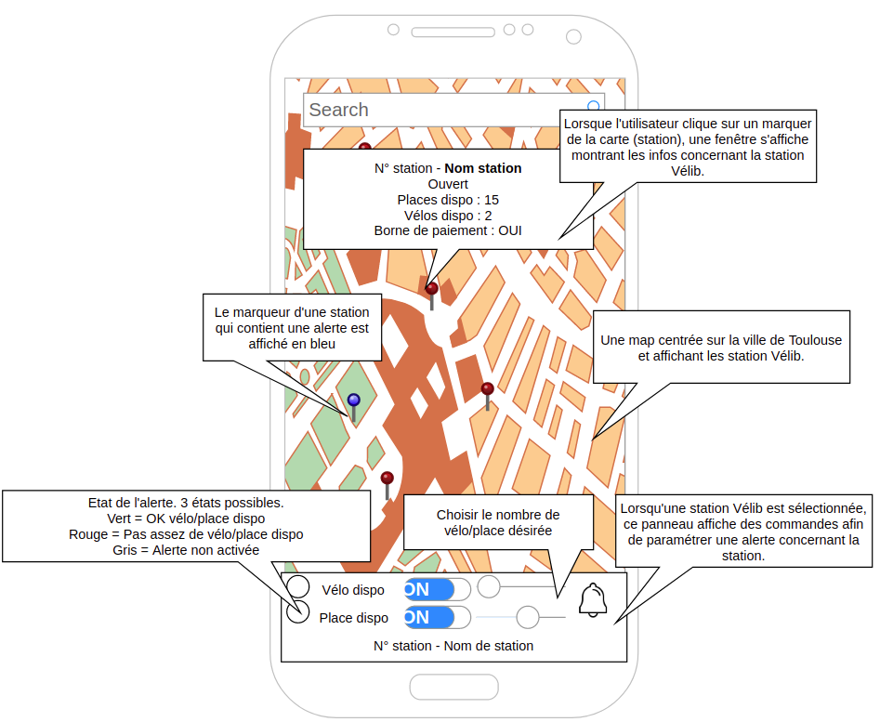

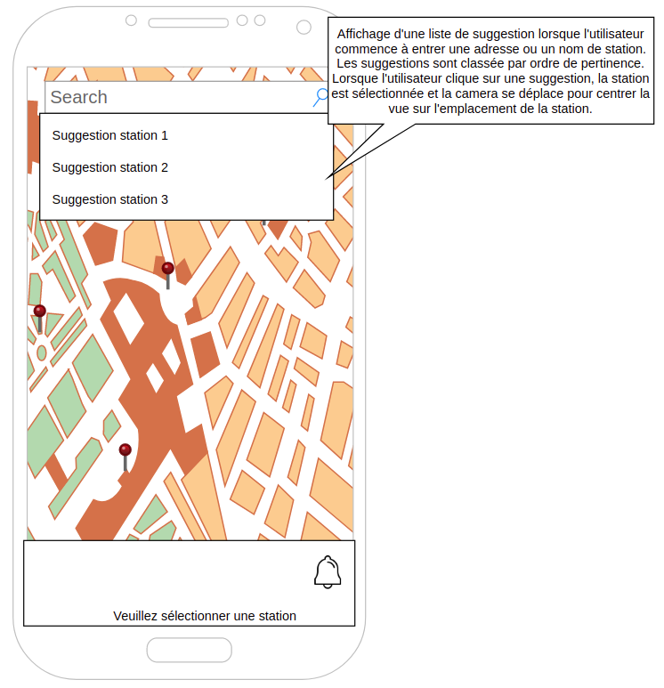
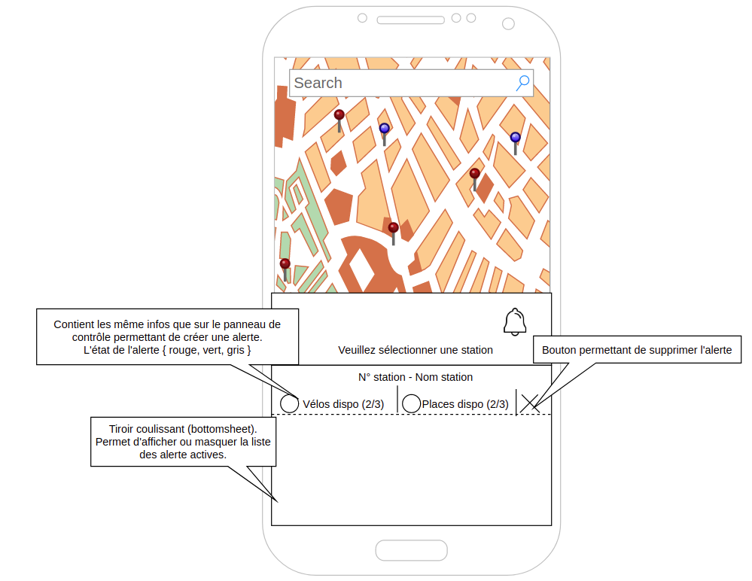
Les couches de layouts :
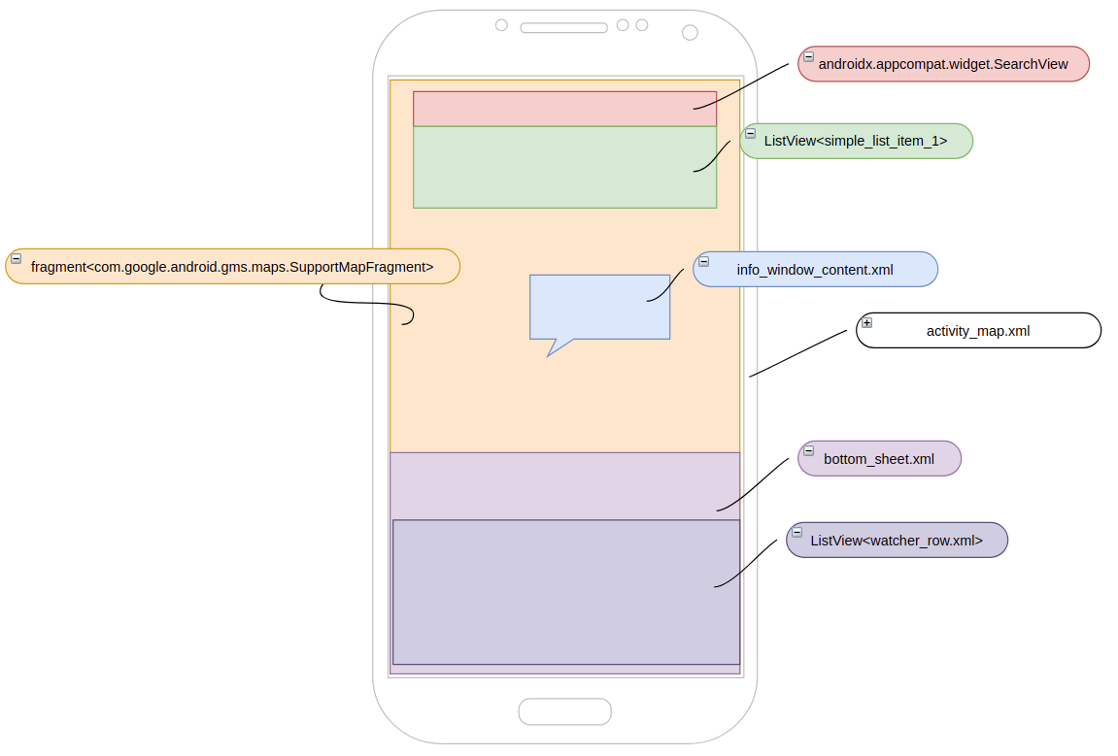

II – V Diagramme d’activité

L’activité de l’application est divisé en 2 grandes catégories :
- La partie activité utilisateur ; Concerne toutes les actions permises à l’utilisateur.
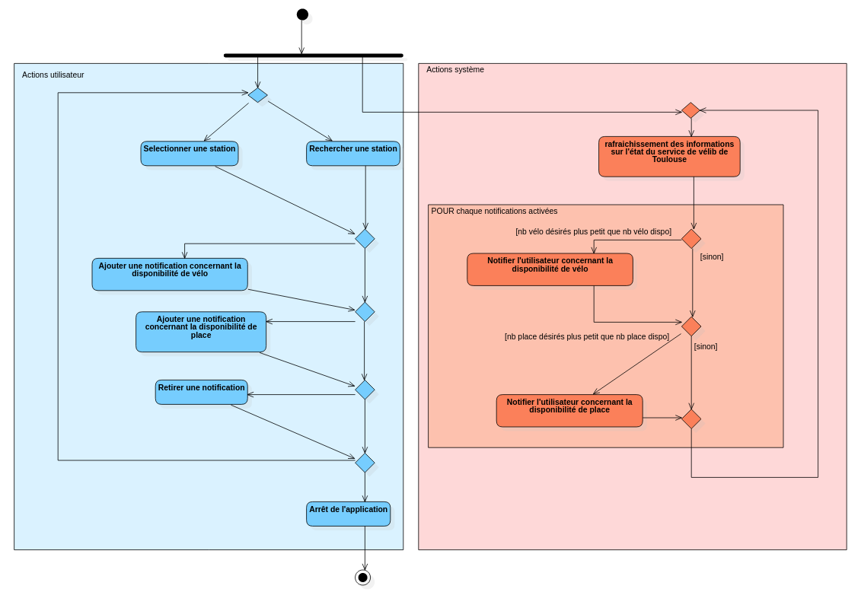
- La partie système ; Non accessible par l’utilisateur, cela concerne la mise à jour des données en arrière plan, et surveillances des stations sur lesquelles une notification est active.

III Résultat final en image
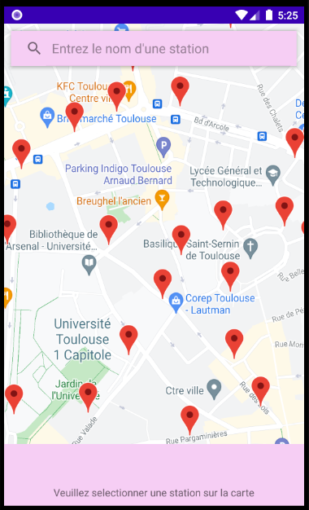
Vue de départ :
On y aperçois la carte de Toulouse avec les station Vélib affiché sous forme de Marker GoogleMap.

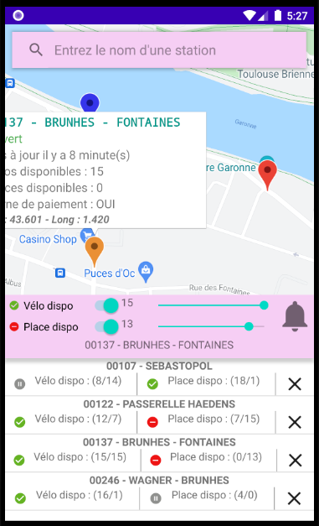
Affichage info station :
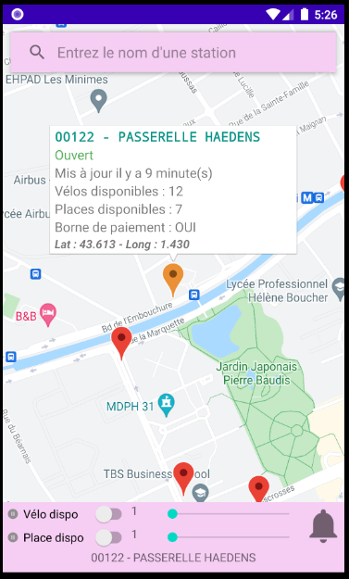
Lorsque l’on clique sur une station (le Marker GoogleMap) une fenêtre infobulle s’affiche avec les information listées (voir détail du cas d’utilisation 1 au chapitre II – I).

De plus, sur l’entête du tiroir du bas, apparaît un panneau de commande permettant de paramétrer les notifications pour la station sélectionnée

Le tiroir peut être déployé pour laisser apparaître la liste des notification actives.
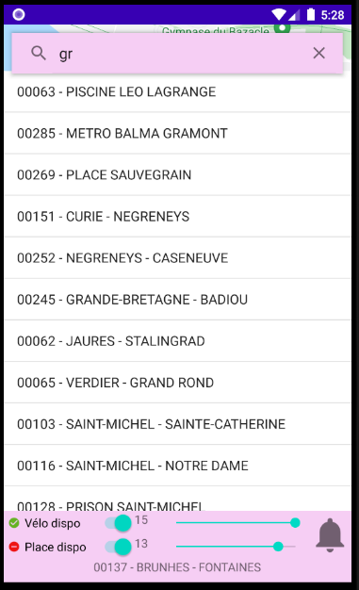
Rechercher une station :

Lorsque l’on commence à taper le nom d’une station ou son adresse, une liste de suggestion de stations pouvant correspondre dans l’ordre de pertinence.

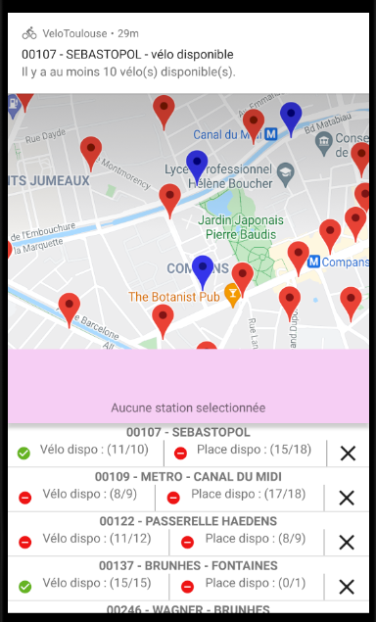
Notifications :

Lorsqu’une condition change au niveau d’une notification active (assez de vélo/ assez de place ou inversement) une notification tête haute est affichée accompagné de vibration et de son pour prévenir l’utilisateur.

Pour plus de précision concernant les notifications, voir les cas d’utilisations 4,1 4,2 4,3 et 4,4 au chapitre II – I.

